Տեքստային բնույթի հետաքրքրաշարժ խնդիրներ
Դասարանական և տնային առաջադրանքներ․
1․ Երեք արկղում կա 127կգ խնձոր։ Առաջին արկղում կա 12կգ-ով ավելի, քան երրորդում։ Երկրորդում կա 8կգ-ով պակաս, քան երրորդում։ Որքա՞ն խնձոր կա արկղերից յուրաքանչյուրում։
Լուծում։
127-12+8=123
123:3=41
41+19=53
41-3=33
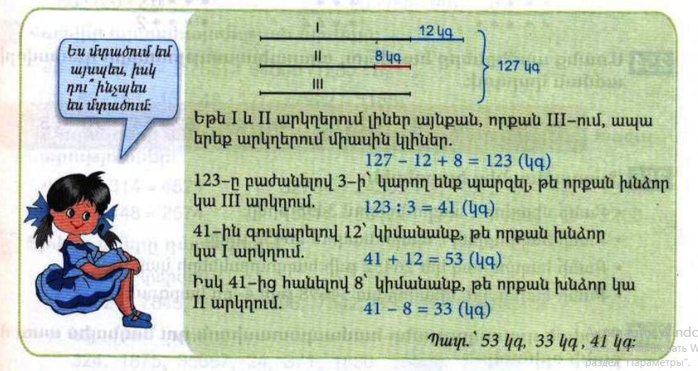
2․ Երեք թվերի գումարը 5418 է։ Առաջին թիվը 333-ով մեծ է երրորդից։ Երկրորդ թիվը 444-ով փոքր է երրորդից։ Որո՞նք են այդ թվերը։
5418-333+444=5529
5529:3=1843
1843-444=1399
3․ Տատիկը գուլպաներ գործելու համար օգտագործեց 140մ թել՝ կապույտ, կարմիր և սպիտակ գույների։ Կապույտը 25մ-ով երկար էր կարմիրից։

Սպիտակը 14մ-ով կարճ էր կարմիրից։ Յուրաքանչյուր գույնից քանի՞ մետր թել է օգտագործել տատիկը։
140-25+14=129
129:3=43
43+25=68
43-14=29

4․ Երեք թվերի գումարը 3456 է։ Առաջին թիվը 345-ով մեծ է երկրորդից, իսկ երկրորդը 612-ով փոքր է երրորդից։ Որո՞նք են այդ թվերը։
3456-345+612=3723
3723:3=1241
1241+345=1586
1241-612=629
5․ Երեք պարկերում կա 135կգ ցորեն։ Առաջինում կա 15կգ-ով ավելի, քան երկրորդում , իսկ երրորդում՝ 12կգ-ով պակաս, քան երրորդում։ Որքա՞ն ցորեն կա յուրաքանչյուր պարկում։
135-15+12=132
132:3=44
44+15=59
44-12=32

